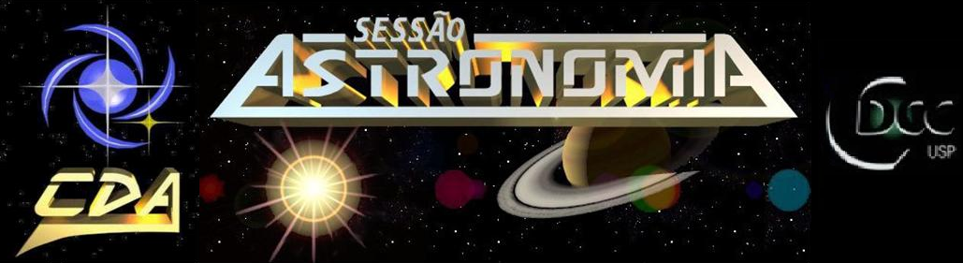

**http://www.cdcc.usp.br/cda/**

* **Tema da Palestra:** Evolução estelar
* **Data:** 17 de setembro de 2011
* **Horário:** 21 horas
* **Local:** Auditório do Observatório do CDCC (CDA)
* **Palestrante:** Bruna Donadel Weise
* **Contato:** [bruna.weise@usp.br](mailto:bruna.weise@usp.br)

**Sinopse**

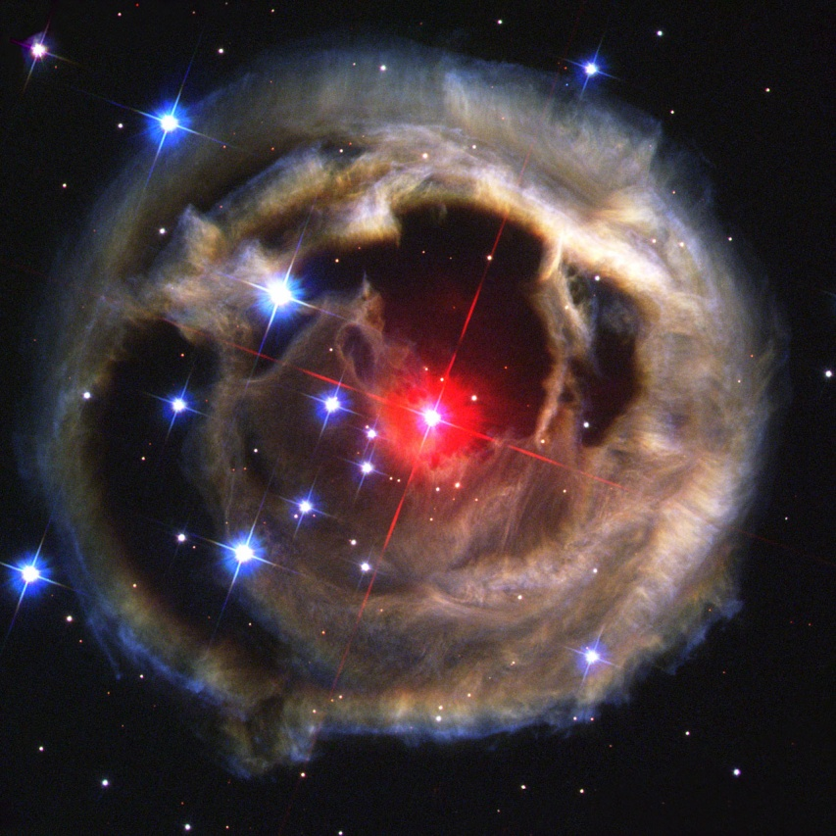Assim como nós as estrelas nascem, desenvolvem-se envelhecem e morrem, porém de uma maneira muito mais lenta. Elas deixam de herança buragos negros, imperceptíveis anãs brancas, ou ainda belissímas nebulosas que darão inicio ao ciclo de vida estelar novamente. Quando olhamos para o céu a noite não nos damos conta que muitas das estrelas ali já morreram e ninguém ficou sabendo ainda.

Mas como elas surgem e qual o destino de cada estrela? O Sol, por exemplo, verá seu fim em uma nebulosa planetária, que posteriormente se tornará uma anã branca. Nessa sessão astronomia será apresentado como o desenvolvimento e fim de cada estrela está relacionado à sua massa e como de uma imensa nuvem de gás e poeira surgem imensas estrelas e aglomerados.

Tel.: (0-xx-16) 3373-9191